BAB 4

STATIKA GRAFIS

Mempelajari gaya-gaya dalam mesin melibatkan dua jenis gaya, yang dapat diklasifikasikan sebagai gaya-gaya statik dan gaya-gaya dinamik. Dalam bab berikutnya akan ditunjukkkan bahwa gaya-gaya dinamik dapat ditangani sebagai suatu sistem gaya yang statik. Oleh karena itu akan diberikan suatu pembahasan singkat mengenai prinsip-prinsip dasar analisa gaya statik. Analisa grafis gaya-gaya mesin akan digunakan karena kesederhanaannya dalam penyelesaian satu persoalan, khususnya untuk mesin-mesin yang lebih kompleks. Perlu dicatat bahwa analisa grafis mengenai gaya-gaya merupakan suatu penerapan langsung dari persamaan-persamaan keseimbangan.

4.1 Persamaan keseimbangan
Sebuah mesin adalah suatu obyek tiga dimensi, dengan gaya-gaya yang bekerja ada dalam tiga dimensi. Dalam beberapa mesin, gaya-gaya dapat dipandang bekerja dalam satu bidang, seperti halnya sebuah mekanisme engkol peluncur. Dalam beberapa mesin yang lain, gaya-gaya bekerja dalam bidang-bidang paralel seperti yang dapat diilustrasikan oleh sebuah mekanisme empat penghubung di mana satu penghubung (atau lebih) dibuat ber-ofset untuk menghindarkan perpotongan komponen-komponen. Dalam beberapa mesin yang lain lagi, gaya-gaya bekerja dalam berbagai bidang, seperti dapat diilustrasikan oleh sebuah pereduksi kecepatan cacing dan roda gigi cacing yang meneruskan daya ke sebuah roda gigi kerucut. Dalam kejadian apapun, suatu analisa lengkap harus menunjukkan bahwa untuk keseimbangan, gaya-gaya dalam bidang apapun harus seimbang dan momen dari gaya-gaya terhadap suatu sumbu harus seimbang. Jika gaya-gaya bekerja dalam bidang-bidang sejajar, analisa gaya dapat dilakukan dengan memproyeksikan gaya-gaya ke dalam suatu bidang acuan tunggal tanpa kesalahan apapun; demikian pula analisa momen dapat dilakukan dengan memproyeksikan gaya-gaya ke dalam beberapa bidang. Maka secara umum untuk suatu sistem tiga dimensi, sebuah analisa lengkap dapat dilakukan dengan memproyeksikan gaya-gaya ke dalam tiga bidang yang saling tegak lurus.
Untuk setiap bidang acuan jumlah vektor dari gaya-gaya yang bekerja adalah nol dan bahwa momen gaya-gaya terhadap suatu sumbu yang tegak lurus ke bidang acuan atau terhadap satu titik dalam bidang, adalah nol untuk keseimbangan. Kedua kondisi ini dinyatakan dengan
Persamaan-persamaan ini adalah persamaan-persamaan Newton untuk kasus khusus sebuah badan dalam keadaan diam, atau bergerak dengan suatu kecepatan konstan, yang membatasi keseimbangan.
Suatu alternatif dalam menyatakan hubungan-hubungan yang sama untuk gaya-gaya dalam bidang yaitu
di mana komponen-komponen gaya yang saling tegak lurus dalam arah-arah x dan y dipandang telah menggantikan gaya-gaya resultante.
Masih ada beberapa cara lain dalam menyatakan persamaan-persamaan keseimbangan, tetapi bentuk-bentuk yang diberikan di atas akan menjadi satu-satunya cara yang akan digunakan dalam materi ini karena dengan mudah dapat diterapkan ke suatu penyelesaian grafis.
4.2 Gaya sebagai Vektor
Sebuah gaya adalah suatu besaran vektor dan untuk besaran semacam ini dapat ditangani seperti halnya kecepatan dan percepatan ditangani. Sebagai suatu besaran vektor, terdapat tiga sifat yang tak dapat dipisahkan untuk mendefinisikan sebuah gaya secara lengkap, yaitu : (1) harga; (2) satu titik pada garis kerja gaya; dan (3) arah gaya.

4.3 Kopel
Sebuah kopel didefinisikan sebagai dua buah gaya yang sama besar, paralel dan berlawanan arah, seperti ditunjukkan dalam gambar 4.1. Gaya resultantenya adalah nol. Tetapi momen dari kedua gaya adalah harga yang konstan, tidak peduli terhadap titik mana momen gaya-gaya diambil, dan sama dengan hasil kali gaya F dengan jarak h antara gaya-gaya. Ini dapat ditunjukkan dengan mengambil momen dari gaya-gaya terhadap satu titik, o, yang berada pada suatu jarak x dari salah satu gaya, seperti ditunjukkan dalam gambar 4.1. Momen ke arah putaran jam adalah F(h+x) dan momen ke arah melawan putaran jam adalah F(x). Jumlah momen-momennya, yaitu F(h+x)-F(x), ke arah putaran jam dan sama dengan F(h). Atau momen dari kopel tidak bergantung pada pusat momen-momen, karena jarak x tidak muncul pada hasil akhir untuk harga kopel.
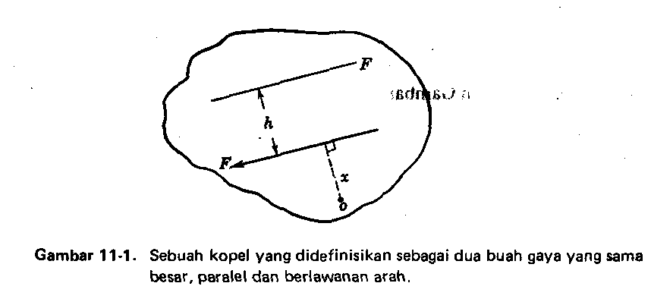

Gambar 4.1 Sebuah kopel

4.4 Tiga Gaya Tak Sejajar dalam keseimbangan
Perhatikan tiga buah gaya, F₂, F₃ dan F₄ yang bekerja pada sebuah penghubung, seperti ditunjukkan dalam gambar 4.2a. Penyelesaian grafis dari hubungan yang harus dipunyai gaya-gaya agar resultantenya nol dapat diperoleh jika poligon gayanya, seperti ditunjukkan dalam gambar 4.2b, memberikan satu gambar tertutup.
Namun, meskipun resultante gayanya nol, tetap ada kemungkinan persamaan momen tidak dipenuhi karena resultante gaya-gaya yang bekerja pada badan dapat berupa sebuah kopel, yaitu dua buah gaya yang sama besar, sejajar dan berlawanan arah yang resultante gayanya akan tetap nol. Perlu dicatat bahwa momen sebuah kopel adalah harga yang konstan, tidak peduli terhadap titik mana momen-momen diambil. Jika diambil momen terhadap suatu titik, dan momennya nol, maka di sini tidak terdapat satu kopel yang bekerja pada badan. Konsekuensinya, jika tiga buah gaya , yang resultantenya nol, berpotongan pada satu titik bersama, maka momen dari masing-masing gaya terhadap satu titik khusus, yakni titik perpotongan, adalah nol, yang menutup kemungkinan adanya sebuah kopel. Sehingga, sebuah badan yang padanya bekerja tiga buah gaya yang tak sejajar akan berada dalam keseimbangan apabila resultantenya nol, seperti ditentukan oleh penutupan poligon gaya, dan jika gaya-gaya berpotongan pada satu titik bersama.
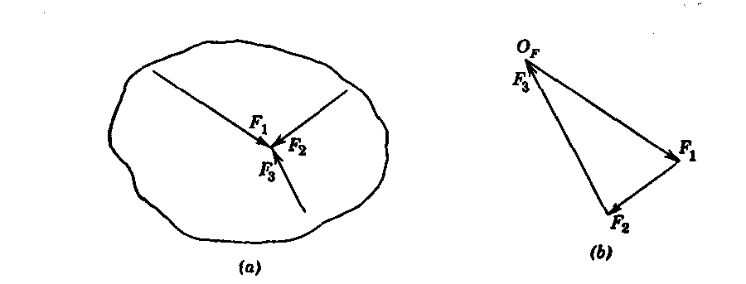

Gambar 4.2 Tiga buah gaya dalam keseimbangan

Sebagai ilustrasi dari tipe soal yang dijumpai, perhatikan gambar 4.3a. Gaya F₁ diketahui dalam arah dan besarnya, gaya F₂ hanya diketahui arahnya, dan diberikan satu titik m pada garis kerja gaya F₃. Yang mula-mula diperoleh arah F₃ yakni harus melalui perpotongan F₁ dan F₂; atau mula-mula diterapkan sebuah persamaan momen. Poligon gaya-gaya ditunjukkan dalam gambar 4.3b.
Perlu dicatat bahwa terdapat tiga besaran anu yang harus dicari: harga F₂ dan harga maupun arah F₃. Dalam suatu soal penentuan gaya statik, maka tiga besaran anu ditentukan, dan hanya tiga. Jadi, suatu penyelesaian grafis atau analitis mengijinkan penentuan sejumlah anu yang sama dalam sebuah soal yang diberikan.
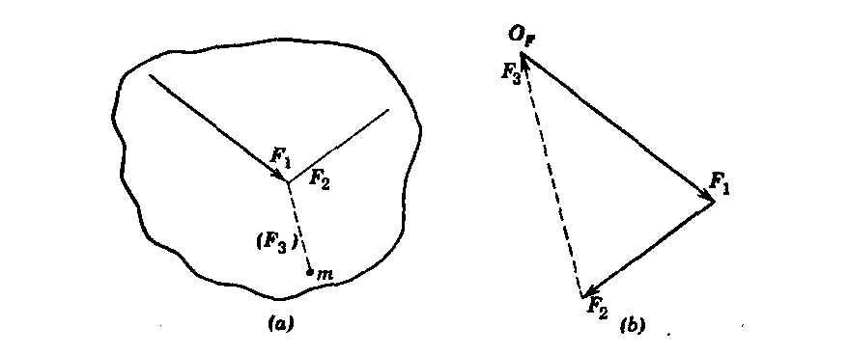

Gambar 4.3. Gaya F₂ dicari harganya, dan gaya F₃ dicari arah dan harganya

4.5 Empat Gaya Tak Sejajar Dalam Keseimbangan
Di sini akan dibahas dua buah kasus untuk situasi di mana empat buah gaya tak sejajar bekerja pada sebuah badan yang berada dalam keseimbangan, yaitu: (1) tiga harga anu; dan (2) dua harga anu dan satu arah anu.
Kasus 1. Gambar 4.4a memperlihatkan sebuah penghubung dalam keseimbangan yang padanya bekerja empat buah gaya, F₁, F₂, F₃ dan F₄. F₁ diketahui secara lengkap, sedangkan F₂, F₃, dan F₄ hanya diketahui arahnya. Penyelesaian grafisnya dapat dianalisa dengan salah satu dari dua cara berikut, yang keduanya memberikan hasil yang sama.
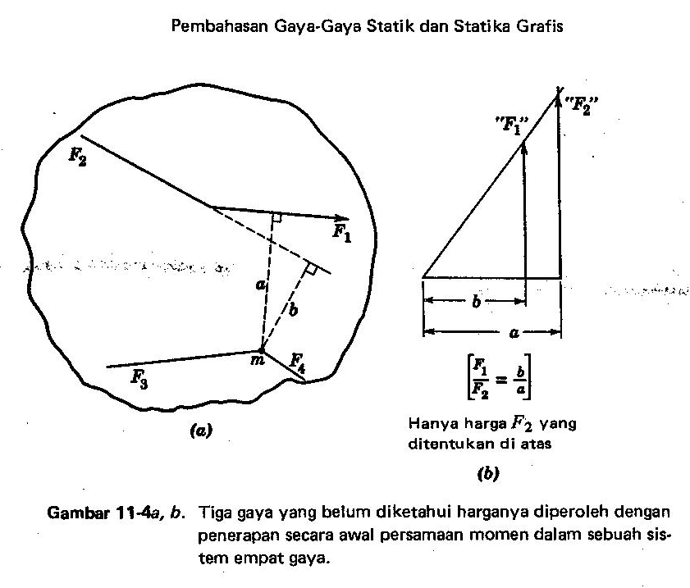

Gambar 4.4 sistem empat gaya

Metode a. Jika momen-momen dari gaya-gaya diambil terhadap titik m, yakni perpotongan gaya-gaya F₃ dan F₁, maka dapat dituliskan persamaan berikut:
di mana a dan b menyatakan jarak dari m ke gaya bersangkutan. (F₂ harus menuju ke atas ke arah kiri sebagai hasil dari analisa momen). Persamaan ini dapat dipecahkan dengan segitiga-segitiga sebangun jika persamaan dituliskan kembali menjadi :
Metode b. Metode yang kedua ini, yang memerlukan kerja lebih sedikit, adalah dengan mencatat bahwa jika momen-momen diambil terhadap titik m, maka resultante F₁ dan F₂ harus melalui titik m sehingga persamaan momen dapat dipenuhi.
Kasus 2. Gambar 4.5 memperlihatkan sebuah penghubung dalam keseimbangan di bawah aksi empat buah gaya, yakni : F₁ dan F₂ yang diketahui secara lengkap; F₃ hanya diketahui arahnya: diketahui pula sebuah titik pada garis kerja F₄ .
Kasus ini akan direduksi ke kasus suatu sistem tiga gaya apabila F₁ dan F₂ digabungkan menjadi suatu gaya resultante tunggal.
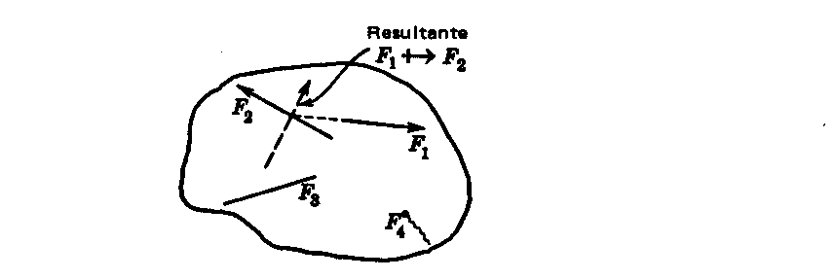

Gambar 4.5. Sistem empat gaya yang direduksi ke sistem tiga gaya

4.6 Lima atau Lebih Gaya Tak Paralel Dalam Keseimbangan
Dalam soal-soal semacam ini, di mana dijumpai lima gaya atau lebih, soal dapat direduksi ke suatu anggota tiga atau empat gaya dan kemudian dapat ditangani dengan cara seperti yang dijelaskan dalam bab-bab sebelumnya.

4.7 Gaya-gaya Paralel
Perlu untuk memenuhi persamaan-persamaan keseimbangan yang sama untuk sebuah sistem gaya-gaya paralel yang bekerja pada suatu badan yang diberikan dalam keseimbangan. Tetapi interpretasi penerapan persamaan-persamaan ke suatu penyelesaian grafis sedikit berbeda karena gaya-gaya tidak berpotongan di suatu titik hingga.
Tiga gaya paralel ditunjukkan dalam gambar 4.6a. Gaya P diketahui secara lengkap; gaya-gaya F₁ dan F₂ tidak diketahui harganya. Sebuah poligon gaya tidak dapat dipakai untuk menentukan F₁ dan F₂ karena semua gaya adalah paralel. Perlu untuk memilih lagi suatu persamaan momen untuk salah satu atau kedua reaksi. Ambil momen-momennya terhadap suatu titik padagaris kerja F₁ , titik O, untuk contoh :
atau
Hubungan di atas dapat dipecahkan dengan bentuk hubungan segitiga sebangun. Gambar untuk memberikan hubungan di atas ditunjukkan dalam gambar 4.6b, di mana P ditempatkan terskala di F . Arah F ditentukan dengan periksaan persamaan momen.
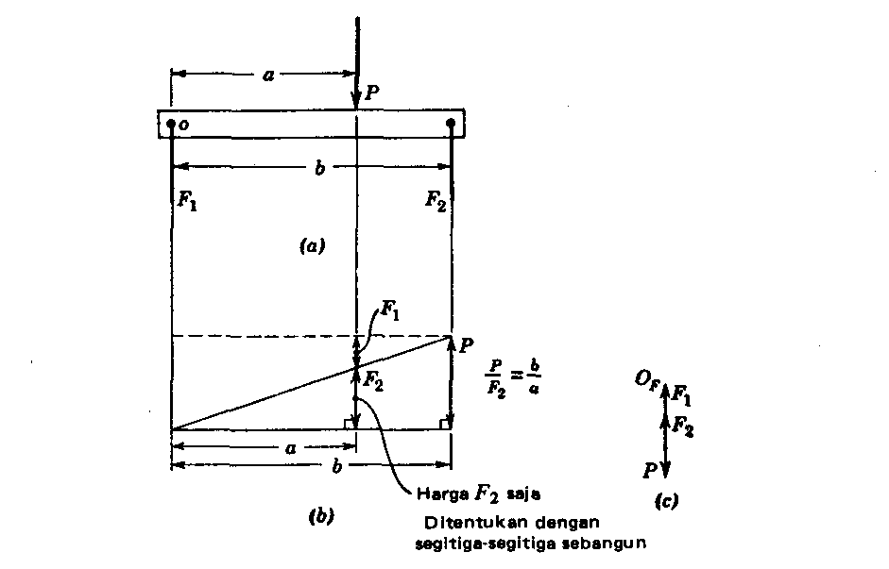

Gambar 4.6. Persamaan momen diterapkan ke sebuah sistem tiga gaya paralel

F dapat ditentukan dengan salah satu dari dua cara :
- Dengan poligon gaya, seperti ditunjukkan dalam gambar 4.6c.
- Dengan penerapan persamaan momen terhadap satu titik pada garis kerja F , dalam cara yang serupa dengan cara untuk mendapatkan F .

Catat bahwa interpretasi penerapan persamaan keseimbangan ke gaya-gaya sejajar serupa dengan interpretasi untuk gaya-gaya tak sejajar yaitu jika gaya-gaya mempunyai resultante nol dan jika momennya terhadap suatu titik adalah nol, yang menghilangkan adanya kopel, maka sistem harus berada dalam keseimbangan.
Metode alternatif penyelesaian sistem tiga gaya yang paralel ditunjukkan oleh gambar 4.7
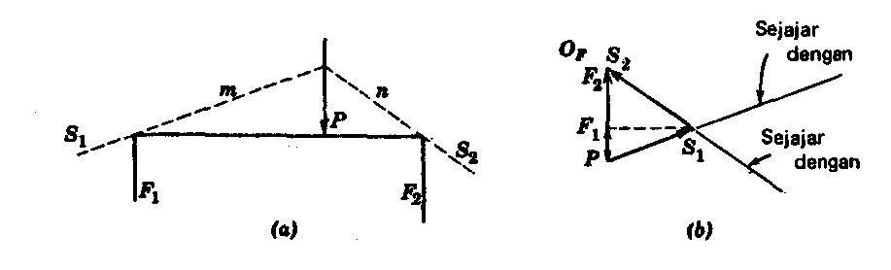

Gambar 4.7. Metode alternatif penyelesaian sistem tiga gaya

4.8 Anggota dua Gaya
Untuk menentukan resultan dua buah gaya yang paralel sebagimana ditunjukkan gambar 4.8a, maka dapat diselesaikan dengan dua cara sbb:
- penyelesaian dengan satu persamaan momen sebagaimana ditunjukkan gambar 4.8c
- penyelesaian dengan menambahkan gaya-gaya sama besar, berlawanan arah dan segaris kerja yang dapat menghilangkan satu sama lain sebagaimana ditunjukkan gambar 4.8d
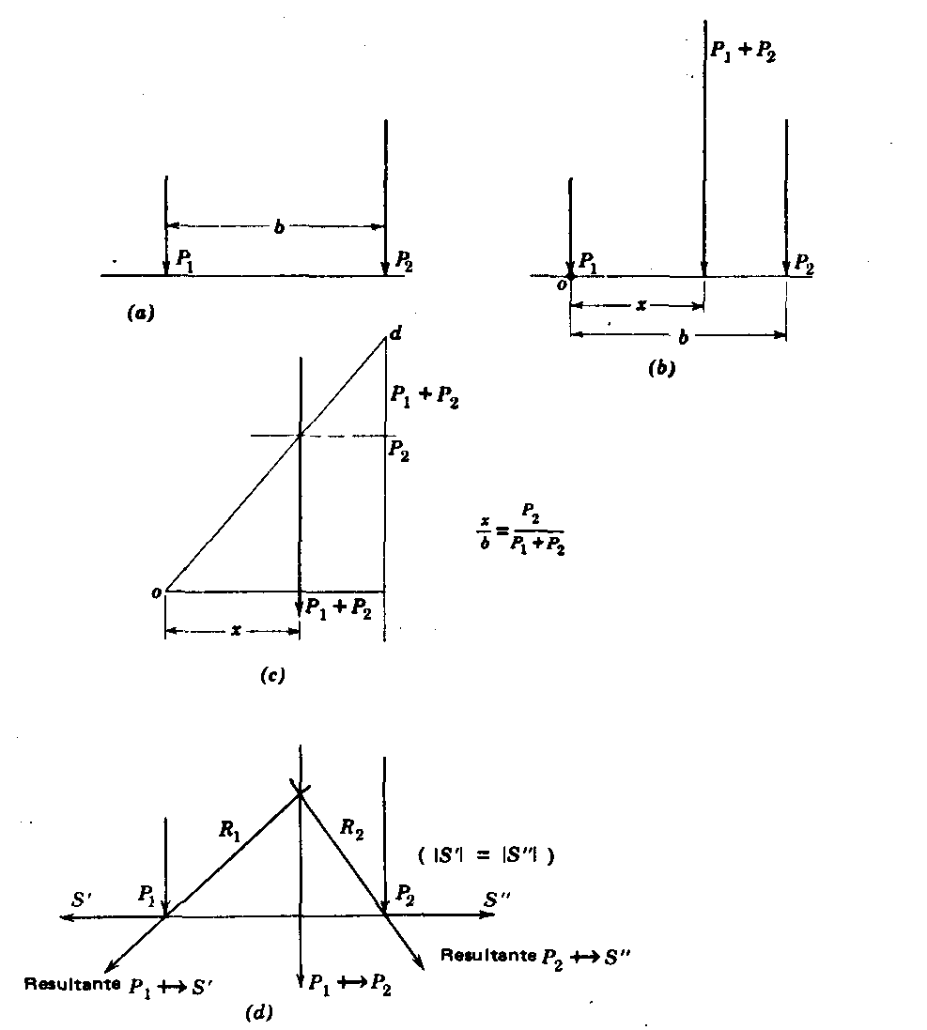

Gambar 4.8. Lokasi resultan dua buah gaya sejajar diperoleh
(c) Dengan satu persamaan momen
(d) Dengan menambahkan gaya-gaya sama besar, berlawanan arah dan segaris kerja yang dapat menghilangkan satu sama lain

Resultan dua buah gaya yang hampir sejajar (P₁ dan P₂) dapat diperoleh dengan cara penambahan dua gaya sama besar, berlawanan arah dan segaris kerja sebagaimana ditunjukkan gambar 4.9

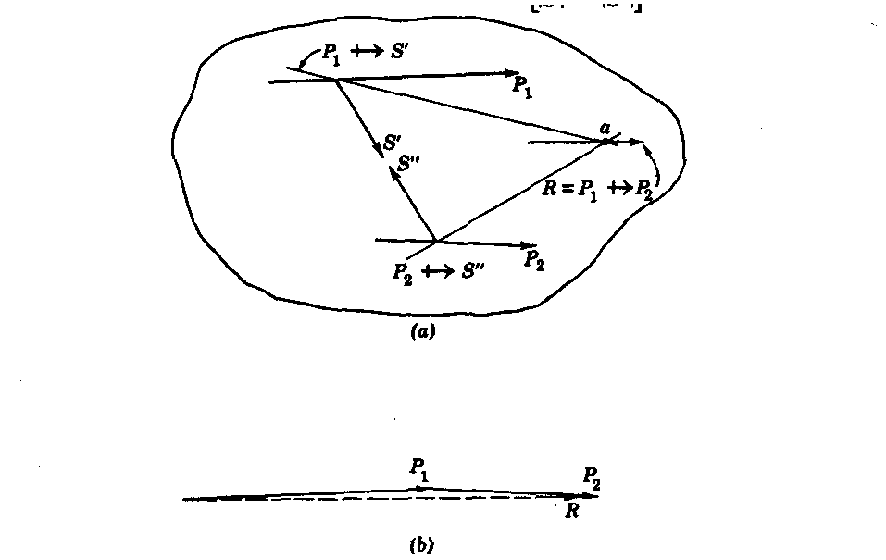
Gambar 4.9. Penambahan dua gaya sama besar, berlawanan arah dan segaris kerja untuk menentukan lokasi resultan

Soal
Pada sistem sembarang berikut ini, bekerja empat buah gaya, dimana F₁ = 400 N, F₂, F₃, dan F₄ hanya diketahui arahnya saja. Tedntukan arah dan besar F₂, F₃, dan F₄ supaya sistem seimbang?. Asumsi a= 10 cm dan b = 8 cm

Pembahasan
Analisa momen di titik m sbb:
persamaan dituliskan kembali menjadi :
Maka:
$F_{2 }=\frac{a}{b}x F_{1 }=\frac{10}{8}x 400 N=500 N$
sistem empat gaya bisa direduksi menjadi 3 gaya.

Langkah selanjutnya buat poligon tertutup untuk menentukan besar dan arah F₃ dan F₄ sebagaimana ditunjukkan gambar berikut:
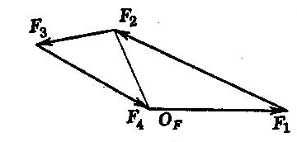
Skala 1cm : 100 N

Secara grafis, besar F₃ dan F₄ dapat ditentukan sbb:
$$F_{3}=\frac{2 cm}{1 cm}x 100 N=200 N,$$
$$F_{4}=\frac{3 cm}{1 cm}x 100 N=300 N,$$

